DAN SLOVENSKE HRANE- SLOVENSKI TRADICIONALNI ZAJTRK 2020
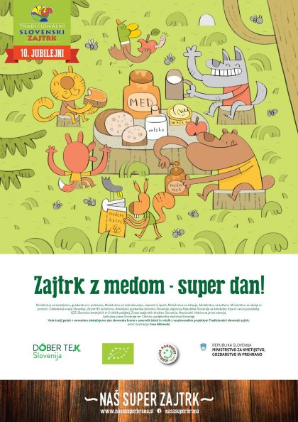

Danes je DAN SLOVENSKE HRANE. Dan slovenske hrane obeležujemo od leta 2012 vsak tretji petek v novembru.
Glavni namen obeleženja je podpora slovenskim pridelovalcem in predelovalcem hrane ter spodbujanje lokalne samooskrbe s kakovostno hrano iz lokalnega okolja.
Zakaj lokalno pridelana hrana?
- Je sezonsko dostopnejša, sadje in zelenjava imata več vitaminov in posledično višjo hranilno vrednost.
- Zaradi bližine proizvodnje se zanjo lahko uporablja manj aditivov, kot so na primer konzervansi in barvila, taka živila pa so tudi prepoznavna po bogatem in tradicionalnem okusu.
- Z naročanjem živil od lokalnih pridelovalcev/predelovalcev posredno pripomoremo tudi k zmanjšanju sproščanja toplogrednih plinov zaradi krajših transportnih poti in zagotavljamo trajnostno rabo površin, namenjenih pridelavi hrane.
- Z izbiro lokalne hrane ohranjamo delovna mesta na podeželju in dvigamo stopnjo samooskrbe s kakovostno, lokalno pridelano hrano ter tako izboljšujemo prehransko varnost prebivalstva.

V okviru dneva slovenske hrane poteka tudi projekt Tradicionalni slovenski zajtrk, Letos ga ne bomo izvedli na šoli, temveč bo zaradi pouka na daljavo potekal pri vas doma.

Potekal bo v štirih delih:
- NAJPREJ SI BOSTE PREBRALI UVODNO BESEDILO.
- PRIPRAVA ZAJTRKA
- IZVEDBA DELAVNICE
- GIBANJE NA ZRAKU

TOČKA 1.
UVODNO BESEDILO

Kako je med zaznamoval Tradicionalni slovenski zajtrk
Vse skupaj se je začelo leta 2007 z medenim zajtrkom, ki se je pred desetimi leti prelil v projekt Tradicionalni slovenski zajtrk, povezal številne ustanove ter bil podprt s strani države.
Pred dobrim desetletjem so čebelarji pričeli z organiziranimi obiski otrok v vrtcih in osnovnih šolah, kjer so naleteli na zelo dober odziv tako otrok kot njihovih vzgojiteljev in učiteljev, zato so njihove aktivnosti leta 2011 prerasle na vseslovensko raven. Tako je postala ena od rdečih niti Tradicionalnega slovenskega zajtrka tudi osveščanje o pomenu čebel, pridelkih iz čebeljega panja in o vlogi medu v naši prehrani. V tem duhu je ob jubileju izbran tudi letošnji slogan, ki se glasi: »Zajtrk z medom – super dan!«

Zanimivosti in dejstva o medu
- Med kristalizira, kar je naraven pojav, ki prej ali slej nastopi pri vsakem medu in ne vpliva na njegovo kakovost. Kristalizirani med lahko ponovno utekočinimo s segrevanjem v vodni kopeli do 40 stopinj Celzija.
- Medu nikoli ne dajemo v zelo vroč čaj, saj se v tem primeru uničijo bioaktivne snovi, kot so vitamini, encimi in minerali, ki so prisotni v medu.
- Z uživanjem medu slovenskih čebelarjev skrbimo tudi za okolje, v katerem živimo, saj čebele z opraševanjem rastlin prispevajo k ohranjanju ravnovesja v naravi.
- Slovenski čebelarji pridelujejo med višje kakovosti z zaščiteno geografsko označbo, ki jo prepoznate po nalepki z zaščitnim simbolom.

Pomen čebel za kmetijstvo in človeka
Čebelarstvo je ena izmed najstarejših in najbolj tradicionalnih dejavnosti v Sloveniji. Ima zelo pomembno poslanstvo, saj so čebele z več vidikov ključne za opraševanje in obstoj rastlinskih vrst. Ravno opraševanje nam omogoča zadostno količino hrane ter vpliva tudi na količino in kakovost pridelkov.
Čebelarska himna
Prav je, da sedaj še skupaj poslušamo, zapojemo ali celo zraven zaplešemo čebelarsko himno pesem Lojeta Slaka Čebelar.
Link
https://www.youtube.com/watch?v=OlZEtORgR-g

TOČKA 2.
IZVEDBA ZAJTRKA
Zajtrk
Zajtrk je zelo pomemben obrok v zdravi prehrani.
Prednosti uživanja zajtrka so številne:
- zmanjša se tveganje za pomanjkanje nekaterih hranil v prehrani,
- prispeva k lažjemu učenju,
- vpliva na zmanjšanje telesne teže pri odraslih,
- vpliva na tveganje za nastanek debelosti pri otrocih in mladostnikih, kar je v Sloveniji že resen problem.
Naj postane današnji zajtrk vsem tistim, ki še ne zajtrkujete redno, spodbuda in v razmislek o skrbi za svoje zdravo življenje.
Priprava pogrinjka

Pripravi si prostor in pogrinjek za zajtrk. Če vas je trenutno doma še več, pripravi še pogrinjke za ostale člane družine. Če želiš, si lahko pogledaš na Power point predstavitvi nekaj navodil za pripravo pogrinjkov.

Priprava zajtrka
Sedaj si pripravi zajtrk oziroma če vas je več, pripravi zajtrk vsem. Živila tradicionalnega Slovenskega zajtrka so kruh, maslo, med, jabolko in mleko. Seveda si lahko pripraviš tudi čisto svoj zajtrk, vendar upoštevaj pravila zdravega prehranjevanja (posebej pazi, da ne bo preveč sladkorja!). Ne pozabi narediti tudi nekaj fotografij svojega zajtrka!
Zajtrkuj zdravo, vzemi si čas in upoštevaj kulturo prehranjevanja!
Pa DOBER TEK!

TOČKA 3.
IZVEDBA DELAVNICE
Že pri zajtrku ste pripravili pogrinjek. Pogrinjek pripravite tudi pri kosilu in ga poslikajte.
Izdelal boš tudi powerpoint predstavitev ali plakat: SLOVENSKA TRADICIONALNA JED
Pri svojem delu uporabljaj tebi dosegljive vire (internet, kuharske knjige, učbenike, pogovor s starimi starši, starši).
Izberi eno slovensko jed in zapiši, kako jo pripravimo (recept in kuharski postopek).

TOČKA 4.

SKRB ZA GIBANJE NA SVEŽEM ZRAKU

Primerno se obuj in obleci.
Pojdi na sprehod do bližnjega travnika ali gozda in poskrbi še za svoje telo tako, da opraviš na svežem zraku v naravi nekaj gibalnih vaj.

LEP DAN!

